实验七用 MATLAB设计 FIR数字滤波器
一、实验目的
1、加深对窗函数法设计 FIR数字滤波器的基本原理的理解。
2、学习用 Matlab语言的窗函数法编写设计 FIR数字滤波器的程序。
3、了解 Matlab语言有关窗函数法设计 FIR数字滤波器的常用函数用法。
4、掌握 FIR滤波器的快速卷积实现原理。
5、不同滤波器的设计方法具有不同的优缺点，因此要全面、客观看待可能
面对或出现的问题。
二、实验原理
2.1用窗函数法设计 FIR数字滤波器
FIR数字滤波器的系统函数为
N -1

H (z) = h(n)z-n
n=0
这个公式也可以看成是离散 LSI系统的系统函数
M

bmz-m
H(z) = Y(z)
= b(z) =
= b0 +b1z
1+ a1z
-1
+b2z
+ a2z
-2
+ +bmz-m
+ + akz-k
m=0
X (z) a(z)
N
-1
-2

1+ akz-k
k=1
分母 a0为 1，其余 ak全都为 0时的一个特例。由于极点全部集中在零点，稳定
和线性相位特性是 FIR滤波器的突出优点，因此在实际中广泛使用。
FIR滤波器的设计任务是选择有限长度的 h(n)，使传输函数 H(ejω)满足技术
要求。主要设计方法有窗函数法、频率采样法和切比雪夫等波纹逼近法等。本
实验主要介绍窗函数法。
用窗函数法设计 FIR数字滤波器的基本步骤如下：
（1）根据过渡带和阻带衰减指标选择窗函数的类型，估算滤波器的阶数 N。
（2）由数字滤波器的理想频率响应 H(ejω)求出其单位冲激响应 hd(n)。

可用自定义函数 ideal_lp实现理想数字低通滤波器频率响应的求解。
程序清单如下：
其它选频滤波器可以由低通频响特性合成。如一个通带在 ωc1～ωc2之间的
带通滤波器在给定 N值的条件下，可以用下列程序实现：
Hd=ideal_lp(wc2,N)-ideal_lp(wc1,N)
（3）计算数字滤波器的单位冲激响应 h(n)=w(n)hd(n)。
（4）检查设计的滤波器是否满足技术指标。
如果设计的滤波器不满足技术指标，则需要重新选择或调整窗函数的类型，
估算滤波器的阶数 N。再重复前面的四个步骤，直到满足指标。
常用的窗函数有矩形窗、三角形窗、汉宁窗、哈明窗、切比雪夫窗、布莱
克曼窗、凯塞窗等，Matlab均有相应的函数可以调用。另外，MATLAB信号处
理工具箱还提供了 fir1函数，可以用于窗函数法设计 FIR滤波器。
由于第一类线性相位滤波器（类型Ⅰ）能进行低通、高通、带通、带阻滤
波器的设计，因此，本实验所有滤波器均采用第一类线性相位滤波器。
2.2各种窗函数特性的比较
例 2-1在同一图形坐标上显示矩形窗、三角形窗、汉宁窗、哈明窗、布莱
克曼窗、凯塞窗的特性曲线。
程序清单如下：
1
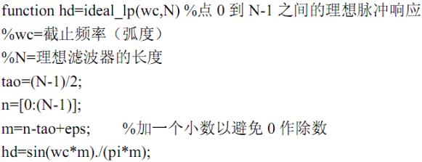

程序运行结果如图 2-1所示。
为了便于滤波器设计，表 2-1给出了六种窗函数的特性参数。
表 2-1六种窗函数的特性参数表
窗函数
矩形窗
旁瓣峰值/dB
近似过渡带宽
4 / N
8 / N
8 / N
8 / N
精确过渡带宽
1.8 / N
6.1 / N
6.2 / N
6.6 / N
11 / N
阻带最小衰减/dB
-13
-25
-31
-41
-57
-57
21
25
44
53
74
80
三角形窗
汉宁窗
哈明窗
12 / N
布莱克曼窗
凯塞窗
10 / N
矩形
三角形
汉宁
哈明
布莱克曼
凯塞
1
0.8
0.6
0.4
0.2
0
0
10
20
30
40
50
60
图 2-1
2.3用窗函数法设计 FIR数字低通滤波器
2

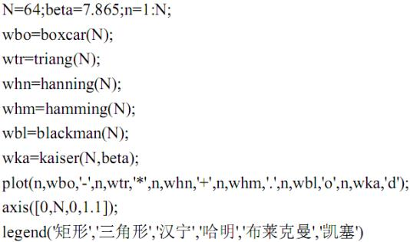
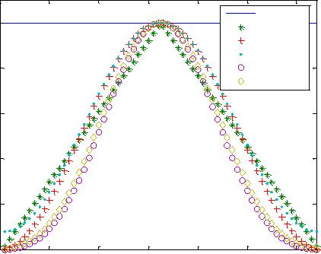

例 2-2选择合适的窗函数设计一个 FIR数字低通滤波器，要求：通带截止
频率为 ωp=0.3π，Rp=0.05dB；阻带截止频率为 ωs=0.45π，As=50dB。描绘该滤
波器的脉冲响应、窗函数及滤波器的幅频响应曲线和相频响应曲线。
分析：根据设计指标要求，并查表 2-1，选择哈明窗。程序清单如下：
程序运行结果如下：
Nd =
Rp =
As =
45
0.0428
50
特性曲线如图 2-2所示。
3
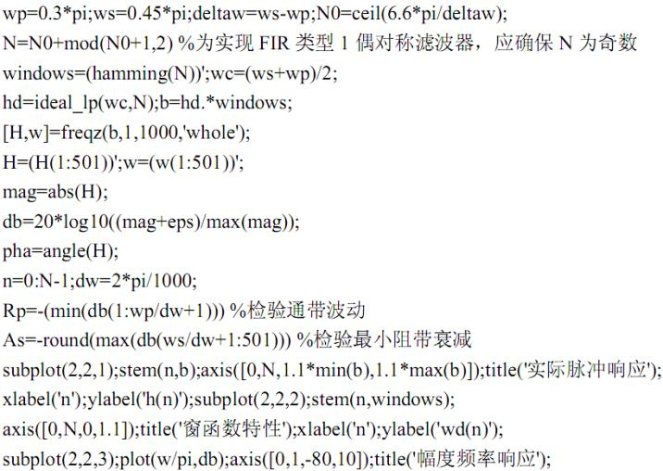
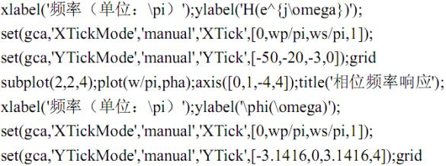

实际脉冲响应
窗函数特性
0.4
0.3
0.2
0.1
0
1
0.5
0
0
10
20
30
40
0
20
40
n
幅度频率响应
n
相位频率响应
4
0
3.1416
-3
-20
0
-50
-3.1416
0
0.3 0.45
频率（单位： ）
1
0
0.3 0.45
频率（单位： ）
1
图 2-2
例 2-3用 Matlab信号处理工具箱的 fir1函数设计一个 FIR数字低通滤波
器，要求：通带截止频率为 ωp=0.3π，Rp=0.05dB；阻带截止频率为 ωs=0.45π，
As=50dB。
程序清单如下：
其余部分与例 2-2完全相同。
4
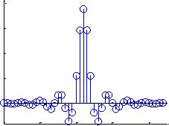
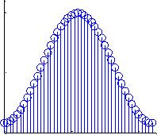
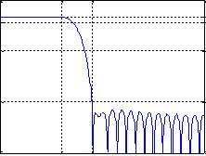
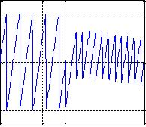
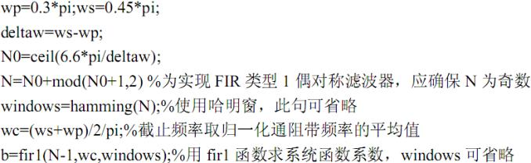
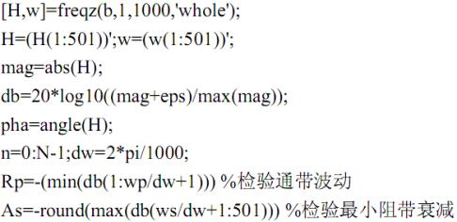

2.4信号的整数倍零值内插
内插可以提高信号的取样率，整数倍零值内插是在 x(n)相邻两个样点之间
等间隔内插 I-1个 0值点，I是大于 1的整数，称为内插因子。整数倍内插的频
域解释见教材第 8章的 8.3节。由于内插后信号频谱发送变化，需采用一个镜
像低通滤波器对内插后的信号滤波。
镜像滤波器的系统函数为：
1
0
| |<
(
)=
≤| |≤
{
三、实验内容
1、阅读并输入实验原理中介绍的例题程序，观察输出的数据和图形，结合
基本原理理解每一条语句的含义。
2、选择合适的窗函数设计 FIR数字低通滤波器，要求：ωp=0.24π，Rp=0.1dB；
ωs=0.3π，As=60dB。描绘该滤波器的脉冲响应、窗函数及滤波器的幅频响应曲
线和相频响应曲线。
实际脉冲响应
窗函数特性
1
0.8
0.6
0.4
0.2
0
0.25
0.2
0.15
0.1
0.05
0
-0.05
0
20
40
60
80
100
n
120
140
160
180
200
0
20
40
60
80
100
n
120
140
160
180
200
幅度频率响应
相位频率响应
4
0
-3
3.1416
-20
0
-60
-3.1416
0
0.24 0.3
1
0
0.24 0.3
1
5
频率（单位：）
频率（单位：）
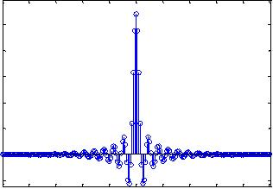
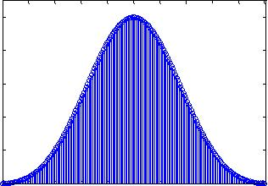
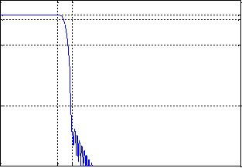
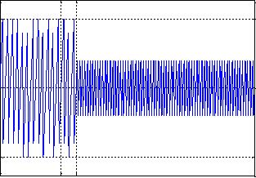

3、调用信号产生函数 xtg产生具有加性噪声的信号 x(t)，并显示信号及其
频谱。
程序清单如下：
程序运行结果如下：
信号加噪声波形
10
0
-10
0
0.02
0.04
100
70
0.06
150
80
0.08
0.1
t/s
0.12
0.14
350
120
0.16
400
130
0.18
450
140
0.2
500
150
信号加噪声的频谱
1
0.5
0
0
50
200
250
f/Hz
300
信号加噪声的频谱
1
0.5
0
50
60
90
100
f/Hz
110
4、采用实验内容步骤 2中设计的 FIR数字低通滤波器，调用 Matlab快速
卷积函数 fftfilt实现对 x(t)的滤波，从高频噪声中提取 x(t)中的单频调幅信号。
绘图显示滤波器的频率响应特性曲线、滤波器输出信号的幅频特性图和时域波
形图。
部分代码如下：
6
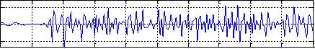
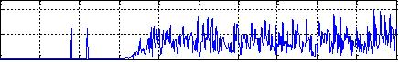
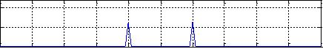
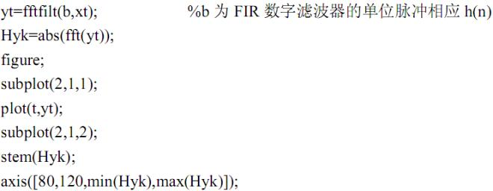

2
1
0
-1
-2
0
0.1
0.2
0.3
0.4
0.5
0.6
0.7
0.8
0.9
1
200
150
100
50
80
85
90
95
100
105
110
115
120
5、选做题，读取音频信号 motherland.wav，得到 xn；（1）对 xn进行 I=2的
整数倍 0值内插，得到音频信号 yn1；（2）设计一个镜像低通滤波器（可在实
验内容 2的代码上进行修改）；（3）对 yn1进行滤波，得到音频信号 yn2。
①音频播放：依次播放原音频信号 xn、yn1和 yn2，体验整数倍 0值内插
后的音质。
参考代码：
[xn,fs]=audioread('motherland.wav');%读取音频信号
sound(xn,fs);
%播放音频信号，
pause(length(xn)/fs);
%暂停执行程序 length(xn)/fs秒，确保音频播放完。
I=2
%实现I=2的整数倍0值内插
for i=1:length(xn);
yn1(I*i-1)=xn(i);
yn1(I*i)=
0;
end
sound(yn1,I*fs);
%采样频率变大了，为 I*fs
②取原音频某段信号，如n=8000~8199。画出该段信号模拟域幅度谱（横
坐标为f Hz）；画出该段信号I=2内插后的模拟域幅度谱；画出该段信号内插
后再经过镜像滤波后的模拟域幅度谱。
参考代码：
Xn=1/fs*fft(xn(8000:8199),N);
%从xn中取200点做谱分析，N可取2048
7
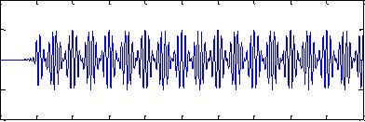
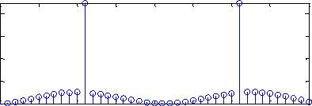

plot((0:N/2-1)*fs/N,abs(Xn(1:N/2)));%模拟域幅度谱
Yn1=1/(I*fs)*fft(yn1(16000:16399),N); %内插后，200点长变成了400点长
plot((0:N/2-1)*I*fs/N,abs(Yn1(1:N/2)));
yn2=filter(b,1,yn1); %对yn1进行滤波，b为所设计的镜像滤波器
Yn2=1/(I*fs)*fft(yn2(16000:16399),N); %内插后，200点长变成了400点长
plot((0:N/2-1)*I*fs/N,abs(Yn2(1:N/2)));
四、思考题
根据下面指标要求设计四种不同类型的 FIR线性相位数字滤波器，要求画
出 h(n)，幅频特性曲线、幅频衰减特性曲线，相频特性曲线，标注相关信息，包
括横坐标，纵坐标的单位，曲线名称。
（1）设计数字低通滤波器，指标为：通带截止频率 p = 0.2
s = 0.3，通带衰减 p = 1dB，阻带衰减 s = 24dB。
，阻带截止频率
（2）设计数字高通滤波器，指标为：阻带截止频率s = 0.4，通带截止频率
= 0.6，通带衰减 p = 0.2dB，阻带衰减 s = 43dB。
（3）设计数字带通滤波器，指标为：通带范围 0.2    0.6，阻带范围
0    0.15和0.65    ，通带衰减 p = 1dB，阻带衰减 s = 50dB。
（4）设计数字带阻滤波器，指标为：阻带范围 0.2    0.6，通带范围
0    0.15和0.65    ，通带衰减 p = 1dB，阻带衰减 s = 45dB。
8

